Федеральное агентство связи

Сибирский Государственный Университет Телекоммуникаций и Информатики

## Кафедра ТС и ВС

**Лабораторная работа № 5**

**По дисциплине: Беспроводные физические технологии**

**Выполнил**: Зарубин Максим Евгеньевич

**Группа**: ИА-831

## Вариант: 5

**Проверил**: Золотуев Андрей Дмитриевич

Новосибирск, 2020 г

**Задание.**

Напишите скрипт, реализующий расчет вероятности битовой ошибки

для заданной схемы модуляции/манипуляции с выводом соответствующих

графиков зависимости Pb=f(Eb/N0).



**Результаты работы.**

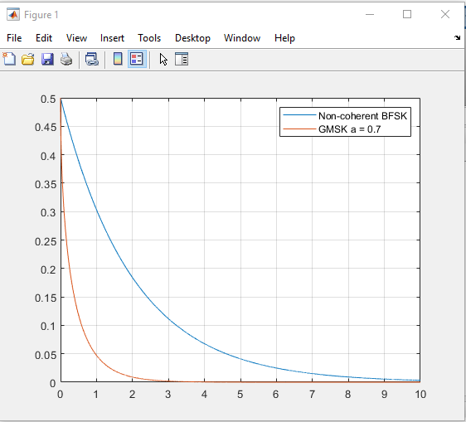

**Приложение.**

|  |
| --- |
| a = 0.7;  p = 0:0.001:10;  Pb_ncBFSK = 0.5*exp(-0.5*p);  Pb_GMSK = 0.5*erfc(sqrt(2*a*p));  plot(p, Pb_ncBFSK, p, Pb_GMSK);  legend("Non-coherent BFSK", "GMSK a = 0.7");  grid on; |